2線型函數與其圖形
班級：________________ 座號：________ 姓名：________________
Part A
函數的意義：
任意給定一個x時，都恰有一個y與它對應，這種x與y之間的關係稱為y是x的函數。
- 回答以下問題。
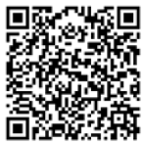
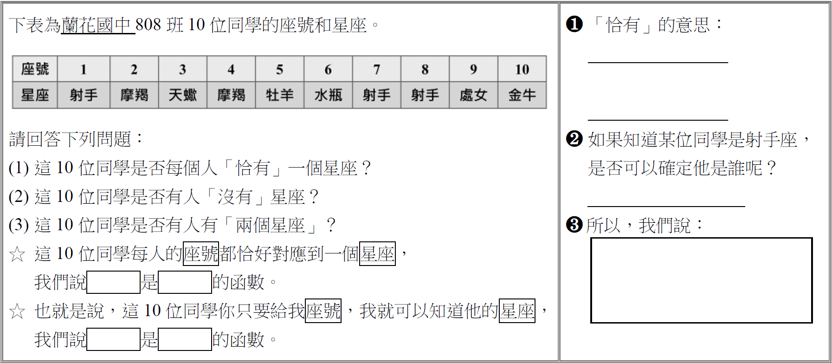
否
座號不是星座的函數
座號
星座
不行
座號
星座
座號->星座
否
是
剛好只有一個
- 判別下列敘述中，y是否為x的函數：  - 可霓班上共有19位學生，設x表示學生的座號，y表示該座號學生的體重。  ( 是 / 否 )，因為_____________________  每個座號(x)都可以對應到一個體重(y)  ___________________________________。  - 豐中新聞臺進行收視率電話調查，x表示撥打的電話號碼，y為接電話的受訪民眾。  ( 是 / 否 )，因為_____________________  每個電話號碼 (x)都可以對應到一位民眾(y)  ___________________________________。  - 某校有127名學生，x表示學生的星座，y表示該學生的血型。  ( 是 / 否 )，因為_____________________  每個星座(x)都對應到多個血型(y)  ___________________________________。  - 育朋班上共有21位學生，設x表示同學的家庭人口數，y表示學生的座號。  ( 是 / 否 )，因為_____________________  每個家庭人口數量(x)都對應到多個學生座號(y)  ___________________________________。 | - 航空公司行李的運費收費方式如下：  「運費（元）＝ $\frac{5}{2}$ × 行李重量（公斤）－28」，  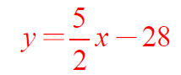  設x表示行李重量（公斤），y表示運費（元），回答下列問題：  - y與x的關係式可寫成 ________________。  - y是否為x的函數？ _________。  是
Part B
- 若函數y＝5x－8與y＝－6x＋3，在x＝k時，兩函數值相等，求k的值。
當x＝k 時，
y＝5x－8 的函數值為5k－8，
y＝－6x＋3 的函數值為－6k＋3。
因為函數值相等，可得5k－8＝－6k＋3，
所以k＝1。
- 有一位農夫想用籬笆圍成一個周長200公尺的長方形果園，若長方形果園的長為x公尺，寬為y公尺，則y是x的函數，求：
- y與x的關係式。
- 若果園的長為30公尺，則寬為多少公尺？
- 若果園的寬為25公尺，則長為多少公尺？
(1) y＝100－x
(2)當x＝30 時，y＝100－30＝70
故寬為70 公尺。
(3)當y＝25 時，25＝100－x，x＝75
故長為75 公尺。
- (Bouns挑戰題 #複習) 承洋將${\left(3x+b\right)}^{2}$利用乘法公式展開後得到$9x^{2}-ax+16$。若$a$為負整數，則$a+4b$的值為何？
$${\left(3x+b\right)}^{2}=9x^{2}+6bx+b^{2} \\ =9x^{2}-ax+16$$
則$b=4$或$b=-4$
因為$6b=-a$且$a$為負整數，得$6b=6×\left(-4\right)=-24$，$a=24$(不合)
故$6b=6×4=24$，$a=-24$(合)，$b=4$，
$$a+4b=-24+4×4=-24+16=-8$$

